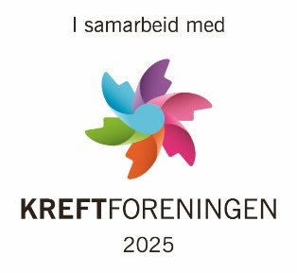



FELLES KREFTKAFÉ FOR ÅSNES, VÅLER OG GRUE
Kreftkafé er en sosial møteplass for deg som har kreft, har hatt kreft eller er pårørende. Det er for deg som ønsker noen å snakke med eller bare treffe noen rundt en kaffekopp og en kakebit.
NABO`N I VÅLER 21.08.25 13-15
ÅSNES SYKEHJEM 18.09.25 13-15
GRUE SYKEHJEM 16.10.25 13-15
NABO`N I VÅLER 13.11.25 13-15
ÅSNES SYKEHJEM 04.12.25 13-15
GRUE SYKEHJEM 08.01.26 13-15
NABO`N I VÅLER 05.02.26 13-15
ÅSNES SYKEHJEM 05.03.26 13-15
GRUE SYKEHJEM 09.04.26 13-15
NABO`N I VÅLER 07.05.26 13-15
ÅSNES SYKEHJEM 04.06.26 13-15

Kreftkontakt Hanne Einarsrud, Grue kommune mobiltlf 99483897
Kreftkoordinator Laila Eierholen, Våler kommune mobiltlf 47463229
Kreftkoordinator Brit Torill Flisvang, Åsnes kommune mobiltlf 48881965

